Otroški pevski zbor
Ponedeljek, 30. 3. 2020 in četrtek, 2. 4. 2020

Dragi učenec/-ka,
verjamem, da se ti je uspelo v 1. tednu dobro spoznati z delom na daljavo in da si uspel/-a narediti vse naloge, ki smo vam jih učitelji pridno nalagali v spletno učilnico. V tem tednu te pri glasbeni umetnosti čaka malce več ustvarjalnega dela, ki ga boš zagotovo opravil/-a z odliko. Meni ni potrebno poročati oz. pošiljati dokazov o tvojem delu, bom pa vesel, če mi boš poslal/-a kakšno sliko ali posnetek o tvojem delu ali izdelku na moj e-mail ales.pevec@osgorisnice.eu Želim ti veliko dobre volje pri delu na daljavo, izkoristi čas doma in uživaj skupaj s svojo družino v teh »corona počitnicah«. Za kakršnokoli vprašanje ali razlago pa sem ti na razpolago preko e-maila. Vse dobro

Potrebujem:
- računalnik,
- miren prostor,
- pevski glas,
- dobro voljo.
Kaj moram narediti?
PRED VSAKIM PETJEM (tako kot v šoli pri zboru) se moraš sprostiti, upeti in pripraviti za zborovsko delo.
- Izvesti sprostitvene vaje za telo (PowerPoint predstavitev).
- Izvesti vsaj 3 upevalne vaje za naš glas (po lastni izbiri ali s pomočjo PowerPoint predstavitve):
- Don, diri, don, diri, don, diridiridiri, don, don, don;
- Moja mamica;
- So, le, le, so, le, le;
- Ti si moj in jaz sem tvoj.

- Ponoviti pesmico Vrtiljak (lahko tudi s pomočjo YouTube posnetka)
https://www.youtube.com/watch?v=Rp-Z7q7rz9s - Vrtiljak

- Ponoviti Žabji zajtrk (s pomočjo YouTube posnetka).
https://www.youtube.com/watch?v=RtPAvmM9dMg - Žabji zajtrk

- Ponoviti pesmico Ptice (s pomočjo YouTube posnetka).
https://www.youtube.com/watch?v=VPS3bpBjOio - Ptice

EN TEN TENERA
- Naučiti se novo pesmico in gibov s pomočjo priloženih spodnjih not in priloženih posnetkov EN TEN TENERA.
Pesmico se je treba naučiti zapeti ter se po vzoru posnetka naučiti tudi gibov pri izvajanju pesmi (v priloženem YouTube posnetku).
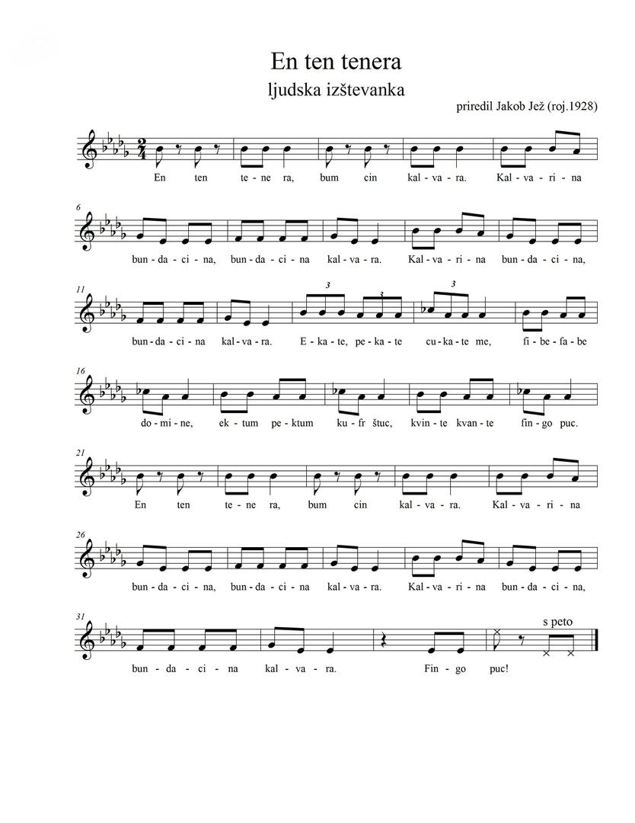
https://www.youtube.com/watch?v=azc44KJrJlU - En Ten Tenera

Po lastni izbiri (če ti čas dopušča):
- Prepevati slovenske (predvsem naše lepe ljudske pesmice!) in angleške pesmi (priporočam YouTube - karaoke verzijo)
Kako vem, da sem pri svojem delu uspešen/-a?
- V celoti razumem in brez težav izpolnim dana navodila.
- Uspem izvesti sprostitvene vaje za telo in 3 upevalne vaje.
- Pri petju pesmic upoštevam dana navodila.
- Uspem se naučiti novo pesmico in ob petju tudi delati gibe.
- Pri petju uživam in se sprostim.
Če imam težave, ki jim sam nisem kos, se preko elektronskih medijev obrnem na učitelja Aleša ali na učence/pevce, ki so vključeni k otroškemu pevskemu zboru.

Želim ti uspešno delo in čim več užitkov ob petju pesmic. Učitelj Aleš Pevec

